Week van 22 april – 25 april 2014 + 28/29 april 2014

Project: Moederdag

Dinsdag 22 april 2014 :

Hoi hoi!!

We gaan er na een lange vakantie weer tegenaan!! we zijn allemaal goed uitgerust om terug leuke dingen te gaan doen.
We beginnen al om een leuke doos te maken om ons Moederdag geschenkje in op te bergen.
Hier gingen we aan de slag met gips.
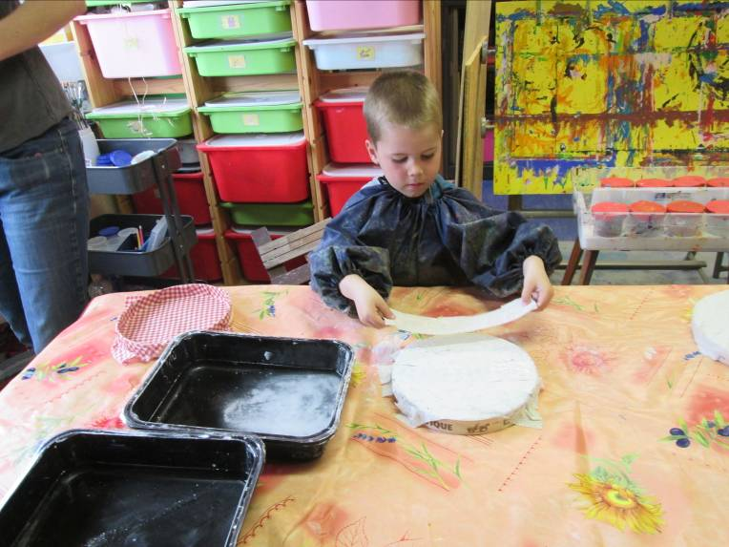

Gien had vandaag een koffer meegebracht.
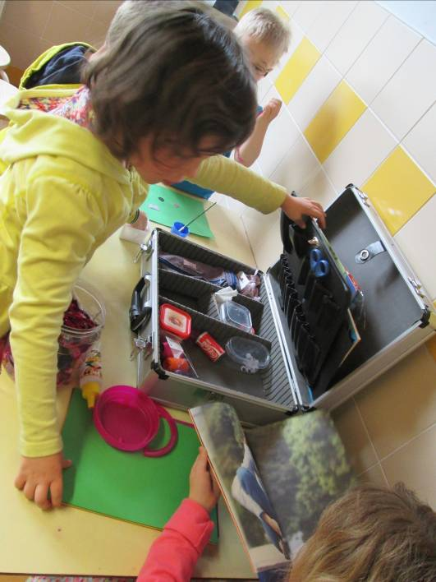
Er zaten allerlei knutselmaterialen in. De vriendjes van de klas mochten er ook van meegenieten en leuke dingen mee maken.

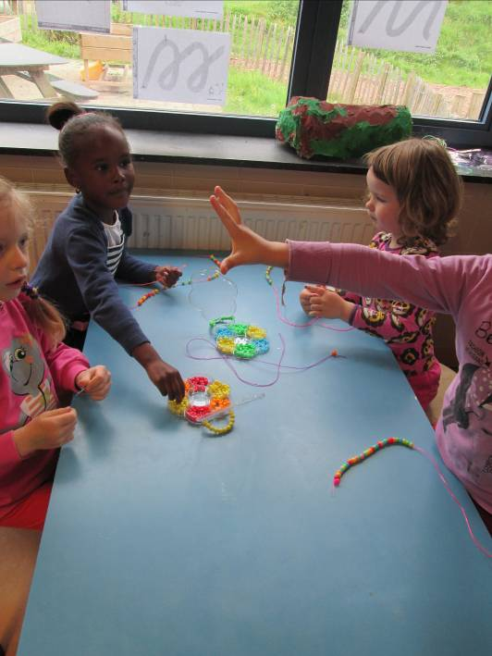
De kindjes die wilden mochten voor mama een ketting maken. Er waren een heleboel verschillende kleuren.

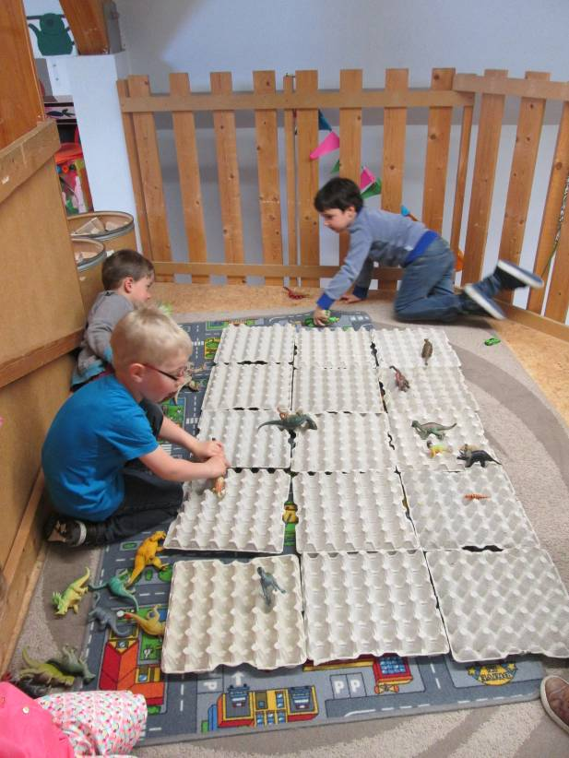

In de bouwhoek mochten we een dino museum maken. Want Elena had verteld over het museum die ze had bezocht tijdens de vakantie.

We gingen dan ook aan de slag om er iets moois van te maken.

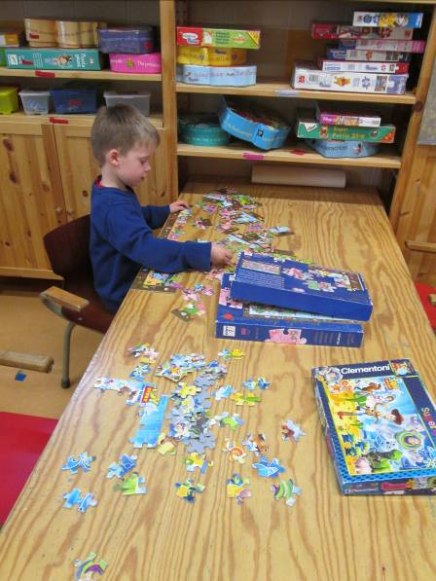

Vic die ging aan de slag om een puzzel te maken.

Vic zijn mama is maandagmorgen vertrokken naar Compostella. Vic die kreeg dan ook de kans om een kalender te maken. Zo kan hij aftellen tot wanneer zijn mama terug naar huis komt. Elke dag mag hij een kruisje zetten op de kalender.

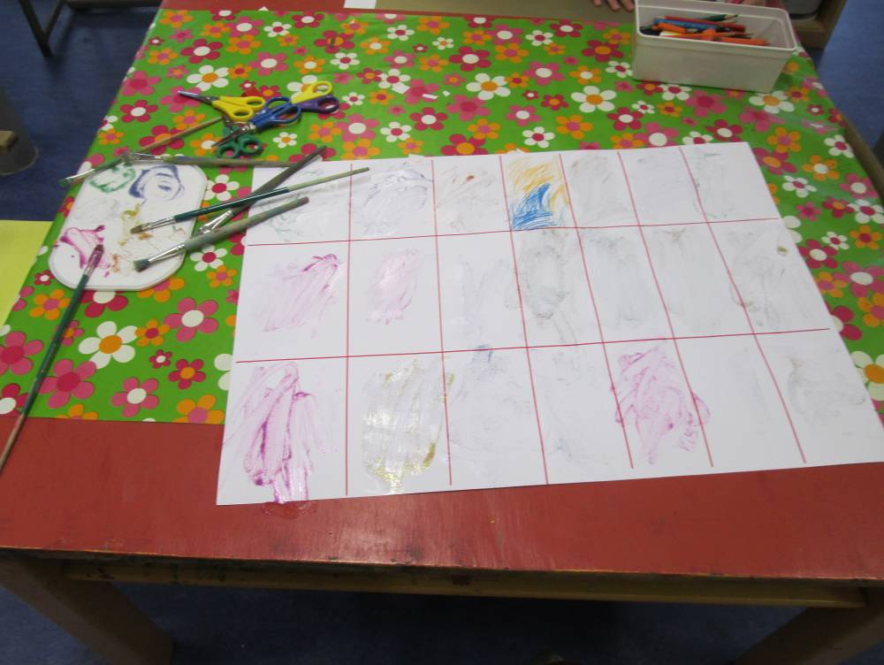

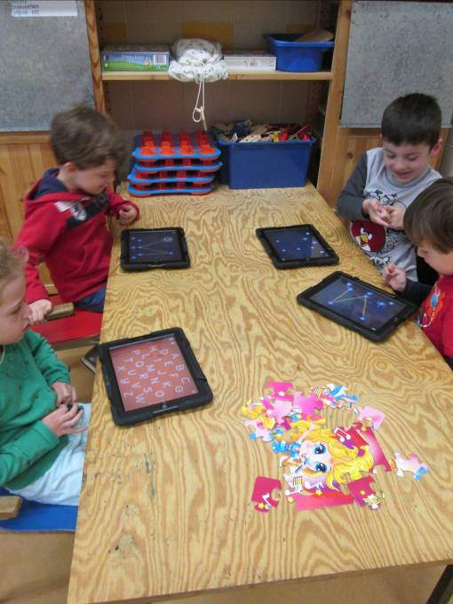

We kregen ook de kans om letters te schrijven op de Ipad.

We leerden ook werken met een maquette. We mochten proberen om zelf eens iets te bouwen. Dit was nog niet zo simpel.

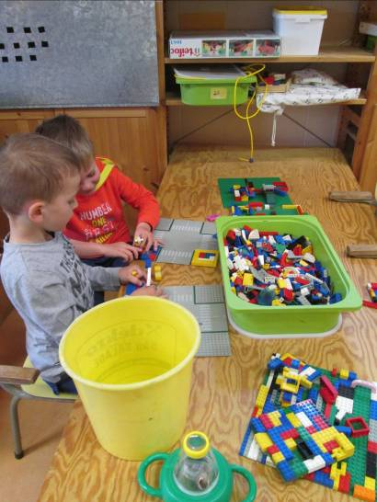

Woensdag 23 april 2014:

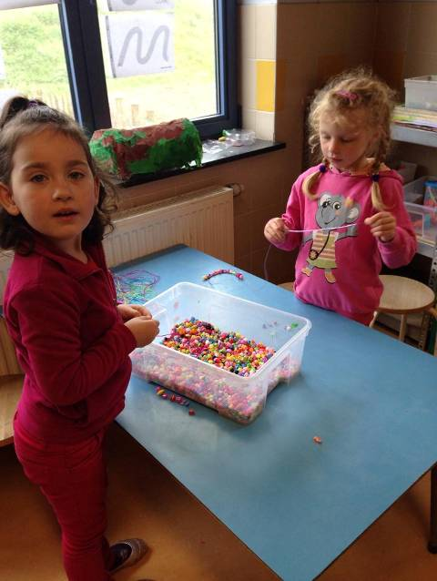

We mochten een ketting rijgen in verschillende kleuren.

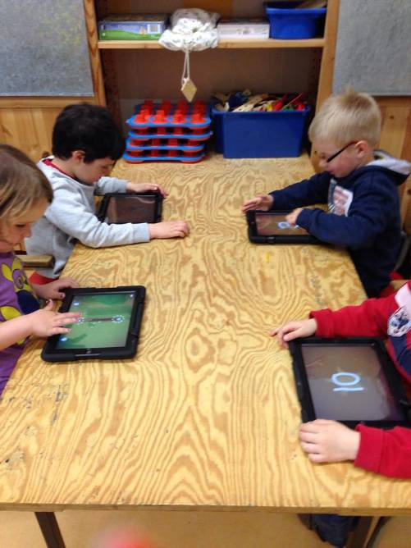

We wisselen af. Elk om de beurt mogen we eens letters schrijven op de Ipad.

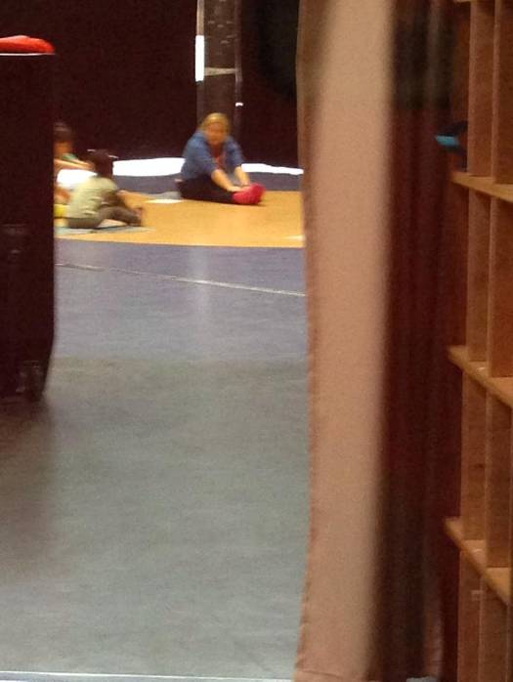

Eva haalde telkens groepjes uit de klas. Die kregen dan relaxatie.

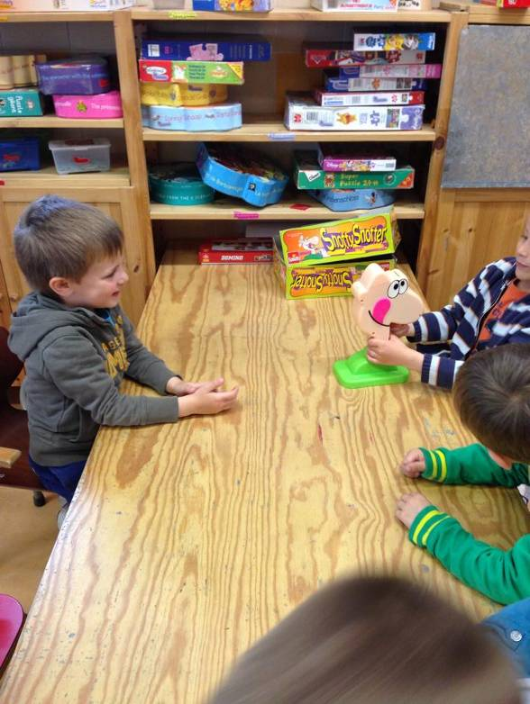

We speelden samen het spelletje Snottie snotter. Hier mochten we proberen de snottebellen uit de neus te peuteren zonder dat de hersenen er uit springen. We beleefden veel plezier.

Donderdag 24 april 2014 :

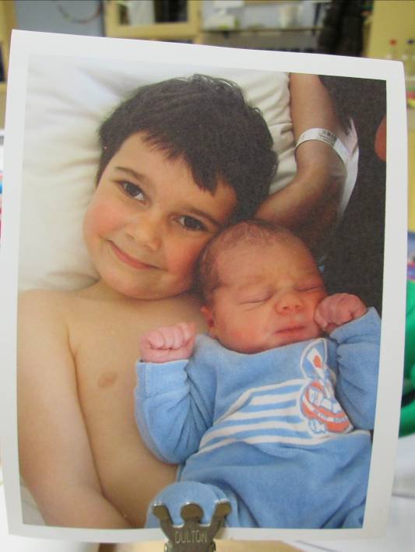
Nino mocht vertellen over zijn kleine broer. Hij heeft nu een foto meegebracht. Deze hebben we opgehangen in onze kring.

Daarna was het tijd om te gaan turnen.
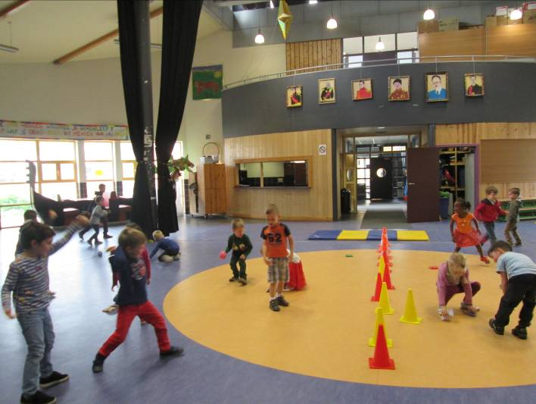

We hadden het veld in 2 verdeeld. Er lagen allerlei ‘vuile’ dingen in ons veld. Ons veld moesten we natuurlijk zo proper mogelijk houden.
Op een signaal mochten we alle materialen gooien naar de overkant. De groep met de minste ‘ vuile’ dingen in het veld was gewonnen. Dit herhaalden we enkele keren.

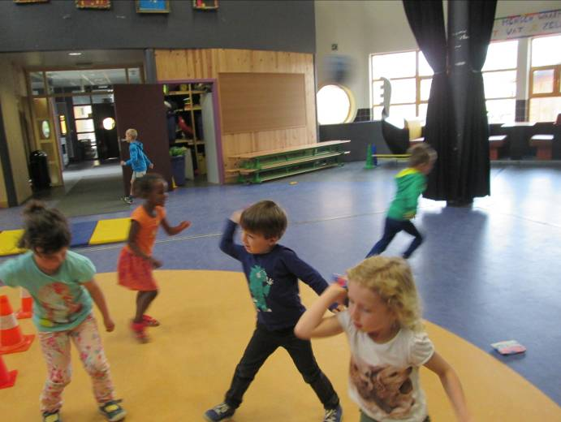

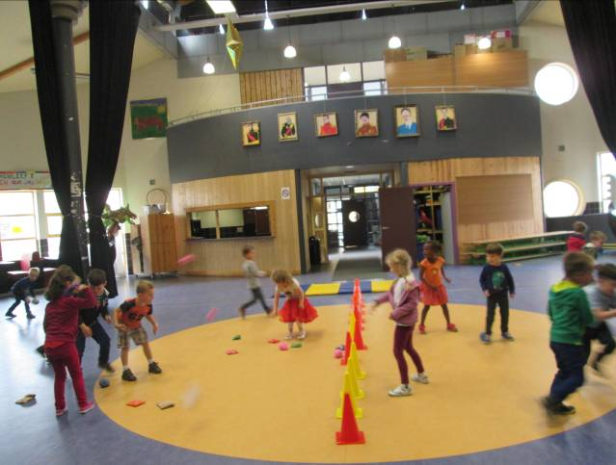

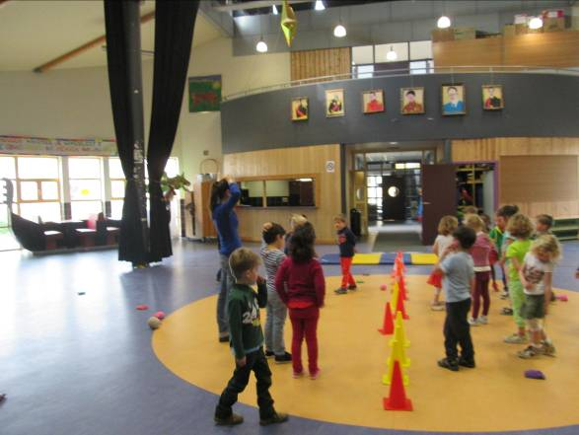

Na de turnles mochten we nog allemaal drinken. We hebben het warm gekregen. Daarna was het al speeltijd. Na de speeltijd mochten we in de hoekjes spelen.

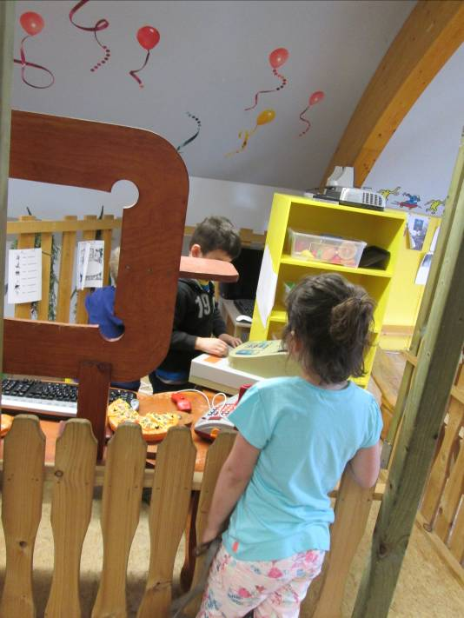

We kregen iets nieuws in de winkel. Omdat we nu wat leren rond Moederdag, hebben we een kassa gekregen in onze winkel.
Want meestal ( niet altijd) gaat mama naar de winkel om boodschappen. Hier konden we dit ook eens doen.

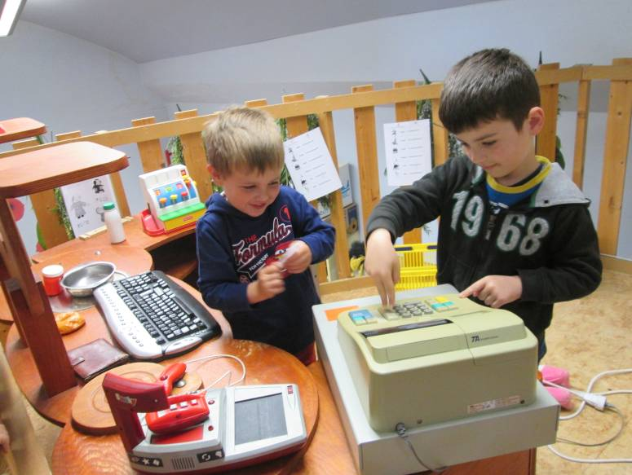

We konden cijfers indrukken en rekeningen maken. De kassa ging echt open en er zat geld in!! ( niet echt)

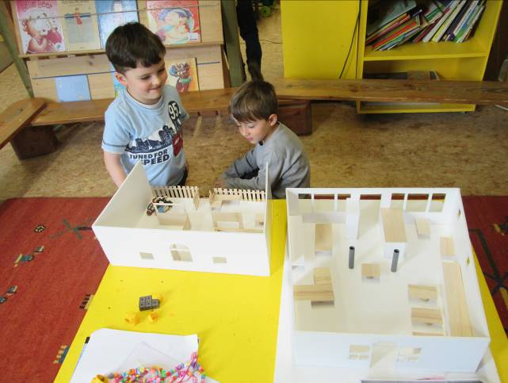
We mochten ook met de zelf gemaakte maquette spelen. Dit is onze klas in een verkleinde versie.
Dit is goed voor het oriënteren in de ruimte.

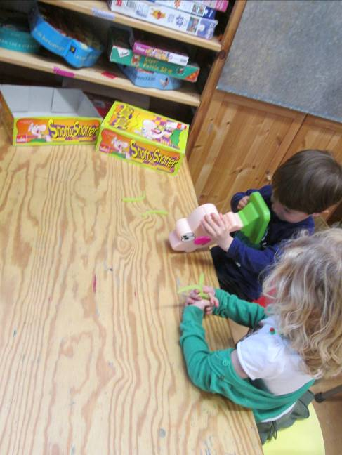

We kregen vandaag nog de kans om snottie snotter te spelen. Dit spelletje kreeg veel aandacht. Het is natuurlijk ook leuk om eens in iemand anders zijn neus te peuteren. ☺

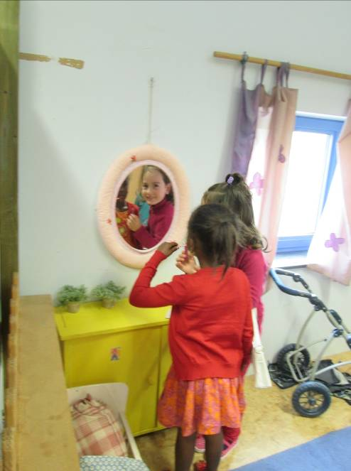

In de poppenhoek kregen we allerlei spullen. Een handtas, schoenen, schmink, spelden voor in het haar, …
We mochten ons opmaken zoals mama.

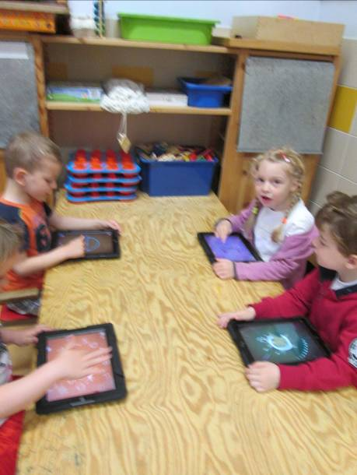

We kregen opnieuw de kans om op de Ipads te spelen.

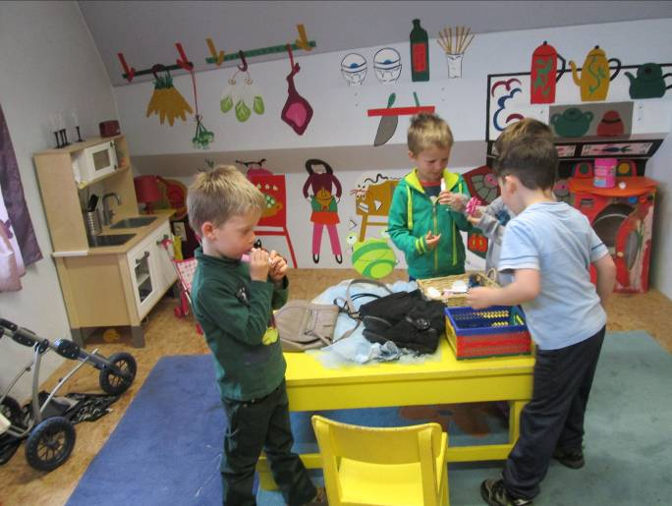

Ook de jongens waagden zich er aan om zich als mama te verkleden. Dit was best wel grappig.

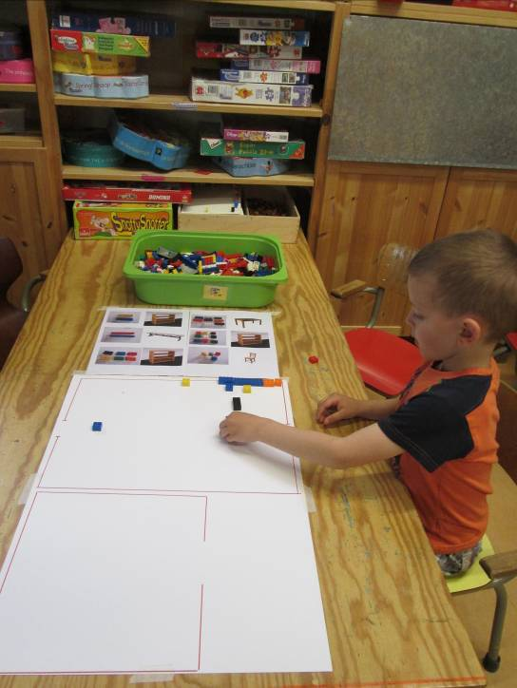

We mochten hier zelf eens proberen om de juiste meubels in een lege klas te plaatsen.
We kregen in de kring een voorbeeld te zien van een maquette. Nu mogen we zelf een proberen om een maquette te maken.

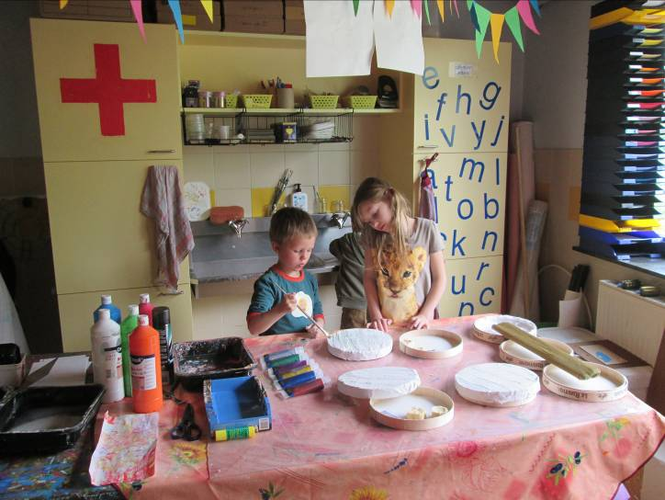

We kregen vandaag ook hulp van
2 leerlingen van uit de tweede klas. Ze hielpen ons met dingen af te werken en ons te begeleiden.

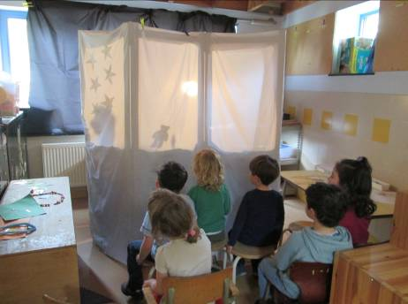

De vriendjes van de klas kregen deze morgen een voorstelling van Axelle te zien. Nu kregen ze de kans om zelf iets in elkaar te steken en aan de andere vriendjes te laten zien. Het was een mooi resultaat.

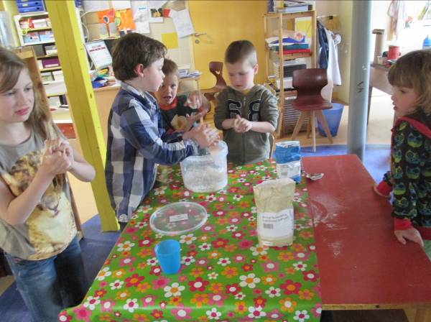

We mochten hier zoutdeeg maken. De leerlingen van de tweede klas hielpen ons met de verhoudingen. We konden er allerlei leuke dingen mee maken.

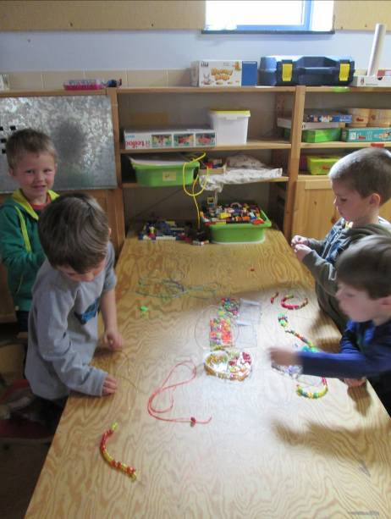

Sommige vriendjes hadden nog geen ketting gemaakt voor mama. De vriendjes die wilden mochten nog één maken.

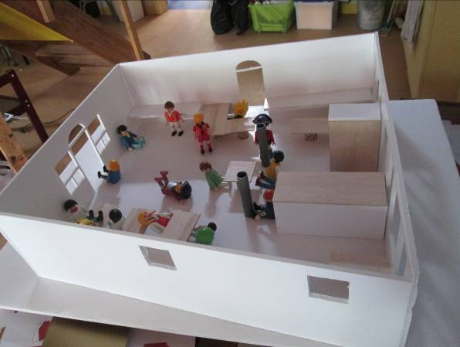

Als afsluiter van de dag speelden we nog een gezamenlijk spel met de maquette. Iedereen werd aan een lego mannetje gelinkt. Axelle plaatste dan het mannetje in de ruimte in de klas. Ze moesten kijken waar het stond en zichzelf proberen oriënteren in de ruimte. Dit vonden ze hilarisch.

Vrijdag 25 april 2014:

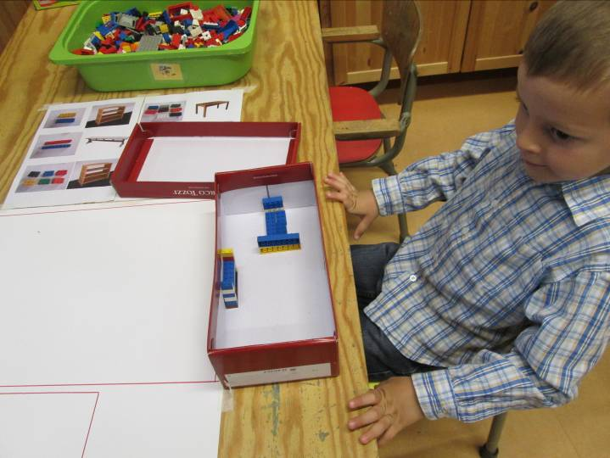

De vriendjes van de klas die wilden, mochten een schoendoos meenemen naar school. Zo konden ze proberen om hun eigen kamer / huis eens na te bouwen.
Nog niet zo een simpele opdracht. Maar Emiel bewees me dat dit wel haalbaar was.

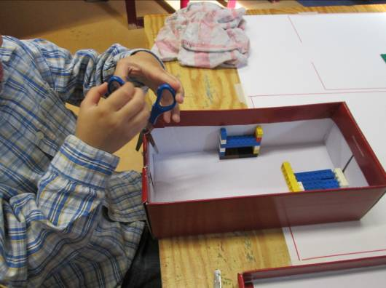
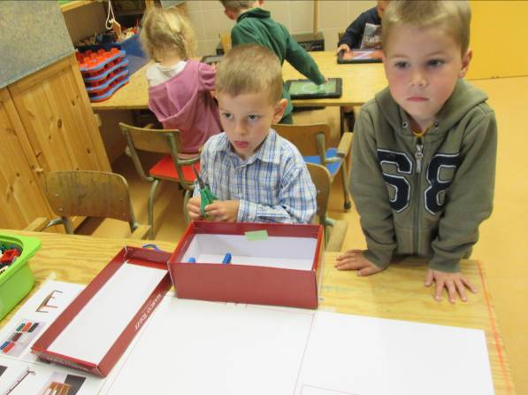
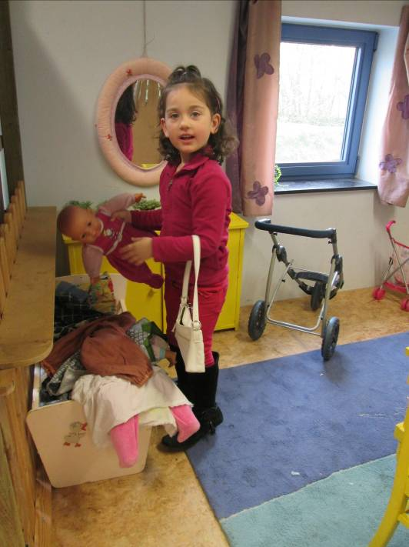

We mochten vandaag weer in de rol van mama kruipen.

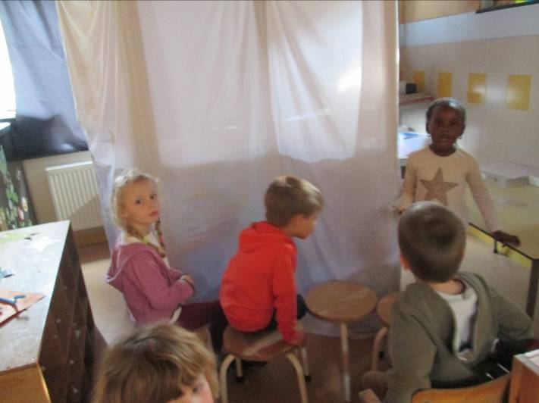

De andere vriendjes van de klas kregen ook de kans om eens met het schimmenspel te spelen.

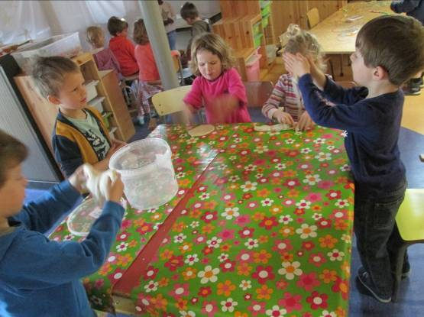

Met het zoutdeeg konden we ook allerlei dingen doen. pizza’s maken,…

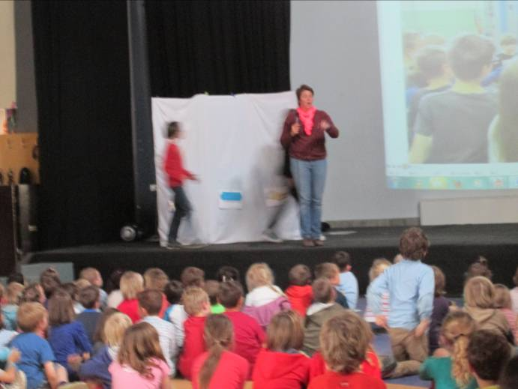

We mochten op het forum een voorstelling doen van ons schimmenspel. Elena mocht het verhaal vertellen. Gien en Lars die mochten het schimmenspel spelen.
De andere vriendjes die mochten nog hun mooi schilderwerkje tonen die ze van mama gemaakt hadden.

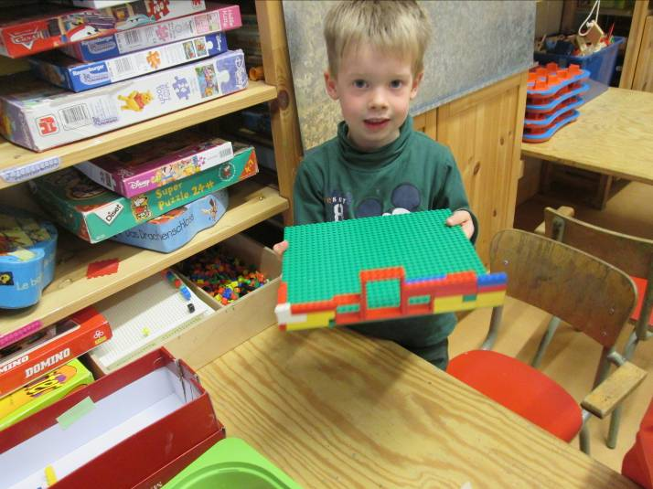
Vic die ging voor de uitdaging om de klas na te bouwen met legoblokken. Hij is al goed opweg!

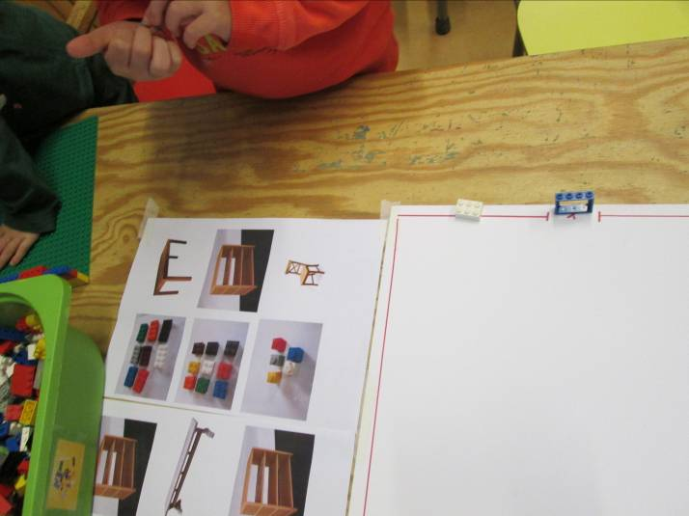

We kregen op de tafel een soort legende om de klas in te delen.

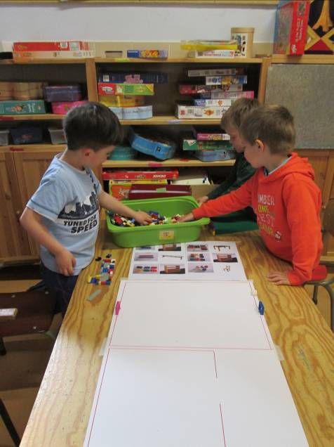

Vic kreeg hulp van Arber en Lars.

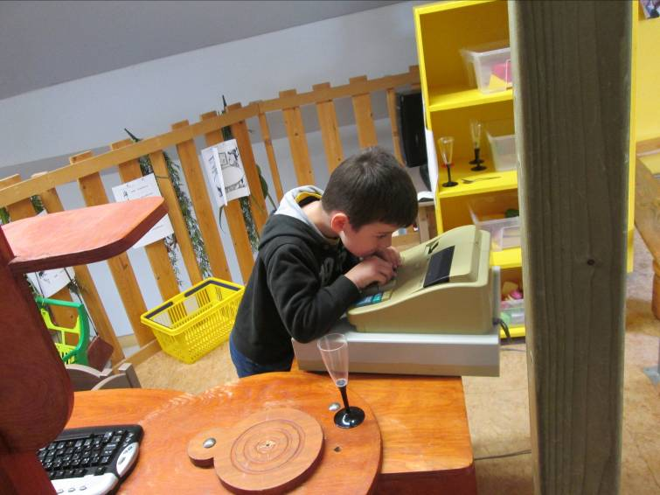

De nieuwe kassa in de winkel kreeg heel wat aantrek. Ik heb zelf een lijstje moeten maken zodanig dat iedereen eens in de winkel zou kunnen spellen met de kassa.

Maandag 28 april 2014:

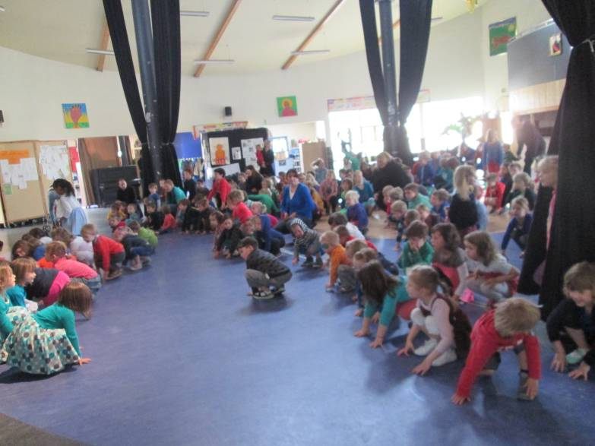
Vandaag starten we in het forum! We kregen een leuk verhaaltje te horen van Jip en Janneke die bloemen plukken uit de tuin en die opnieuw willen planten. Dit lukt natuurlijk niet. Je moet zelf zaaien.
We kregen leuke kleurplaten van maya de bij. Als we de kleurplaten ingekleurd hebben tot en met 9 mei, krijgen we een bloementaart.
We kregen ook nog een leerrijk filmpje te zien over de bloemetjes en de bijtjes. ☺

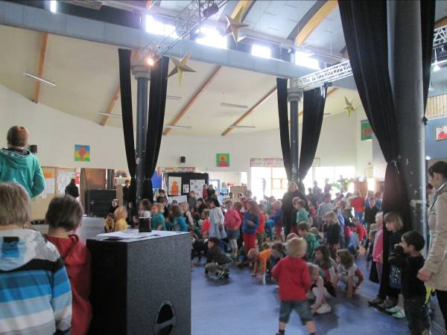
Daarna was het tijd voor onze schooldans. Eens we gedanst hadden mochten we in de kring gaan zitten om onze dag te beginnen.

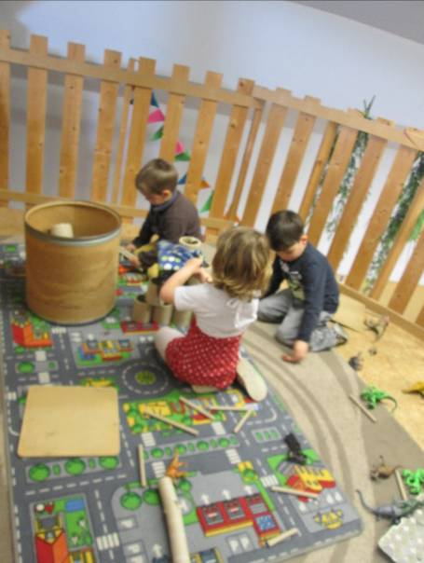

Na ons onthaal kregen we de kans om in verschillende hoeken te spelen.

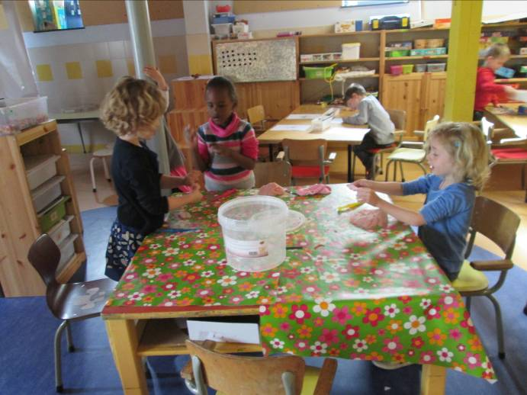

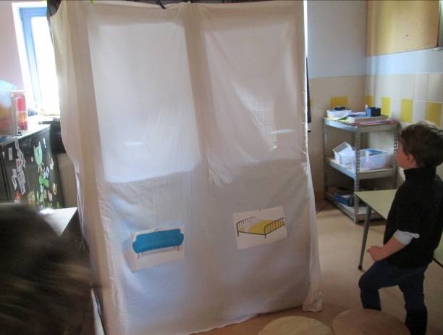

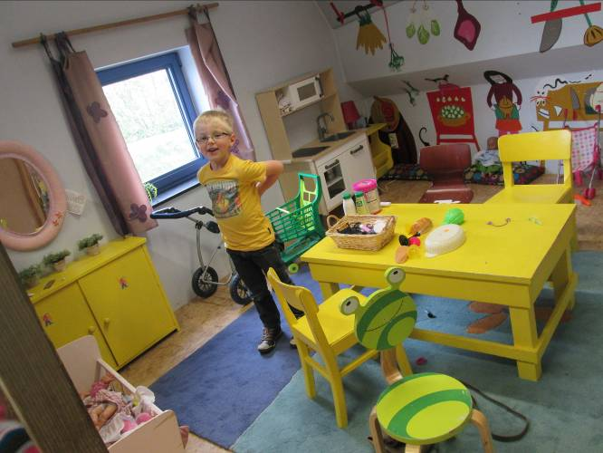

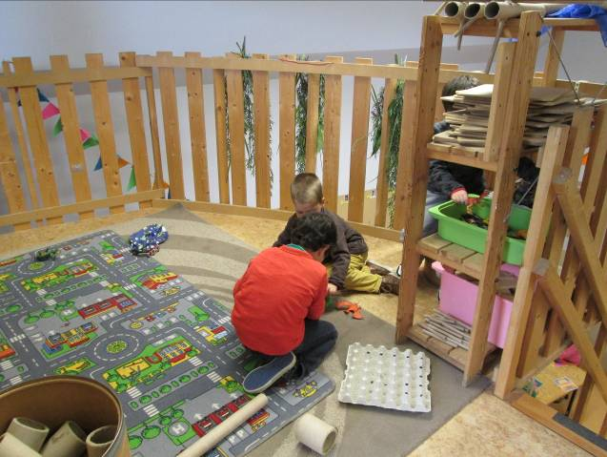

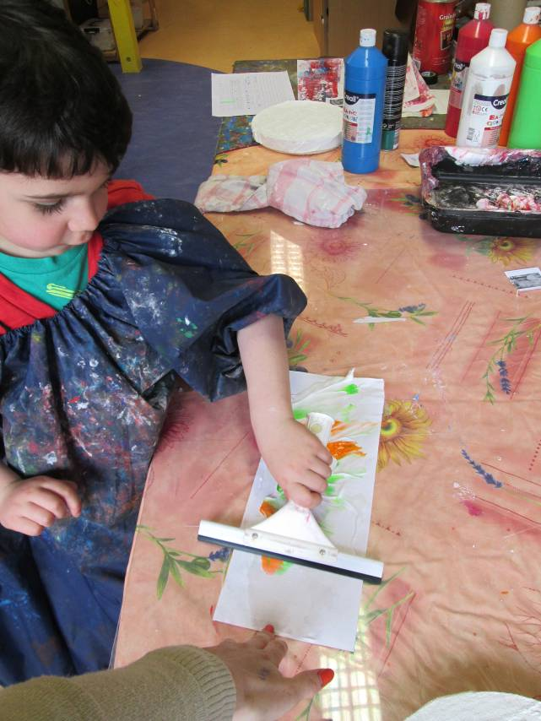

Ons kaartje voor Moederdag wordt op een speciale manier gemaakt!! Met verf en … scheerschuim!!

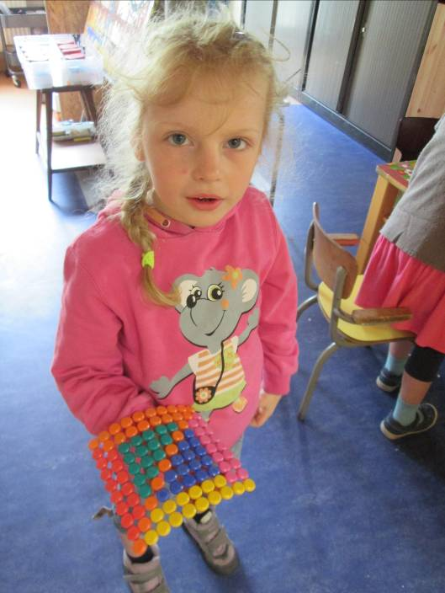

We mochten patronen namaken met pareltjes.

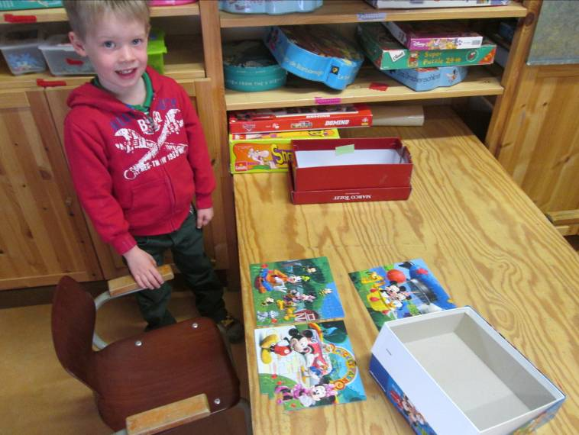
Vic die had een puzzel meegebracht van thuis. Het was wel een puzzel, waar er 3 puzzels inzaten! Vic heeft die puzzels helemaal alleen gemaakt.

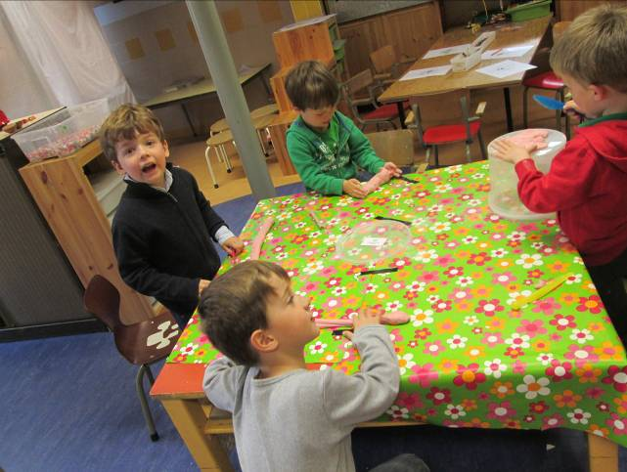

Bij het zoutdeeg hebben we wat rode verf gevoegd. En rarara weet je welk kleur het werd? Roze!!
Nu lijkt het meer op pizza.

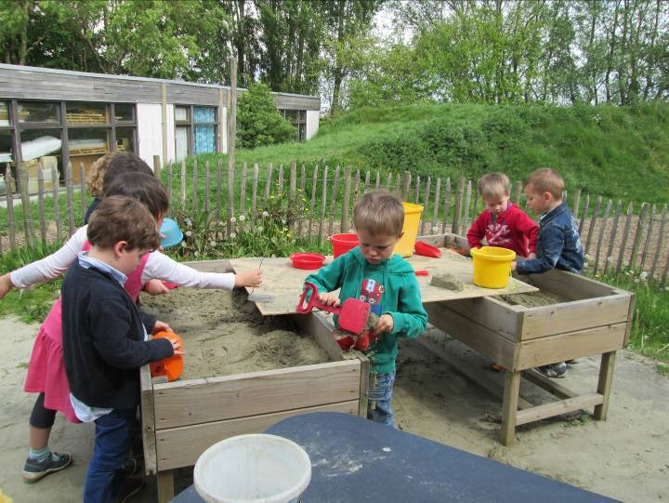

Deze middag kwam de zon er even door. Snel de spulletjes uithalen om nog wat even in de zandbak te spelen!

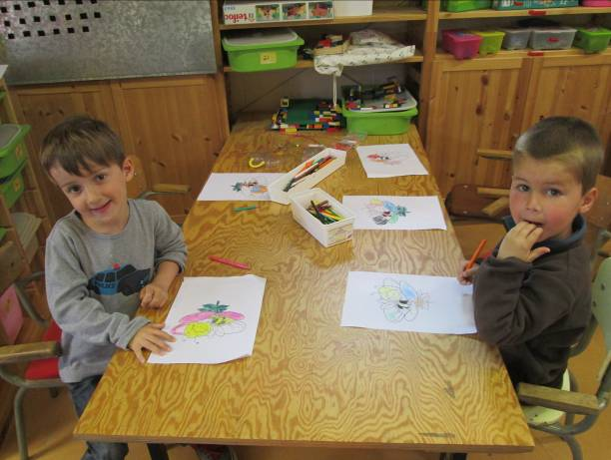

Roan en Sem die begonnen alvast om de maya de bij tekening in te kleuren. Zouden ze verlangen naar de bloementaart?...

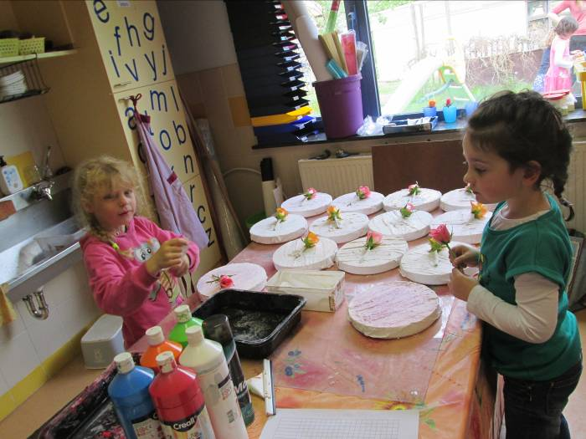

Iedereen mocht een bloemetje kiezen voor mama. Deze konden we dan op onze doos bevestigen. Ons Moederdag werkje is klaar!!

Nu nog inpakken en goed verstoppen !!

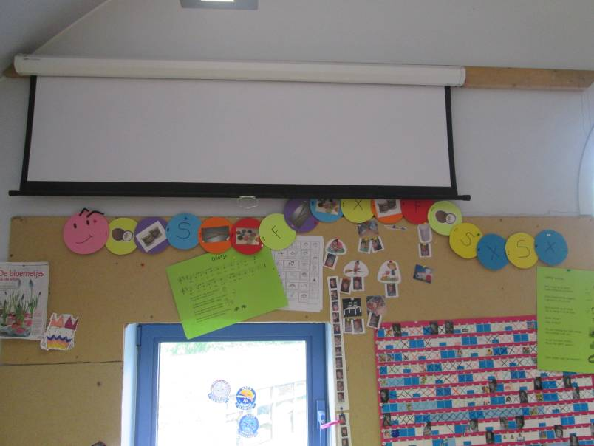

Nu nog opruimen en onze daglijn juist zetten.
We hebben nog even tijd over om nog een activiteit te doen. we halen onze muzikale rups boven en onze muziekinstrumenten. Hier moeten we goed kijken. Want Axelle beweegt over de buik van de rups. Waar de hand opstaat, dat instrument mag bespeelt worden.

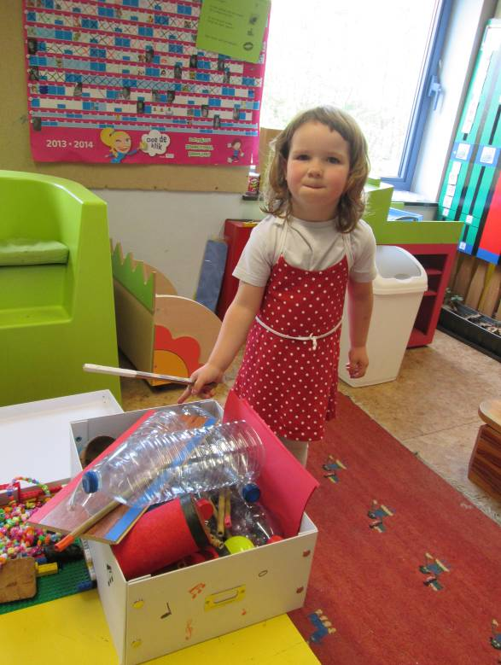

Dinsdag 29 april 2014:

Deze morgen hebben we de dag gestart met een lang onthaal. Iedereen die een verhaal wou vertellen heeft dit aan ons mogen meedelen. Omdat we gisteren niet lang met de instrumenten hebben mogen spelen, gaan we er nu nog even mee verder.

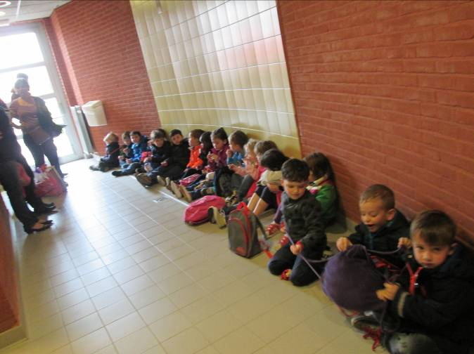
Om 9.30u gingen we met z’n allen door naar het zwembad. Gelukkig hadden we genoeg auto’s.

We mochten veel spelen in het zwembad. Er werden opnieuw 4 groepjes van ongeveer 5 kindjes bij Axelle geroepen. Hier mochten we dan leuke dingen doen. Gelukkig was de mama van Gien mee. Want ik kan niet zo luid roepen in het zwembad. ☺

Ons nog omkleden en een koekje smullen!! Tijd om terug naar school te gaan.

Ik bedank nog even de mama’s en papa die mee waren om de vriendjes te begeleiden!!

Deze middag mogen we samen met de 3de kleuterklas eens proberen om een dansje te oefenen. ( waterdans)
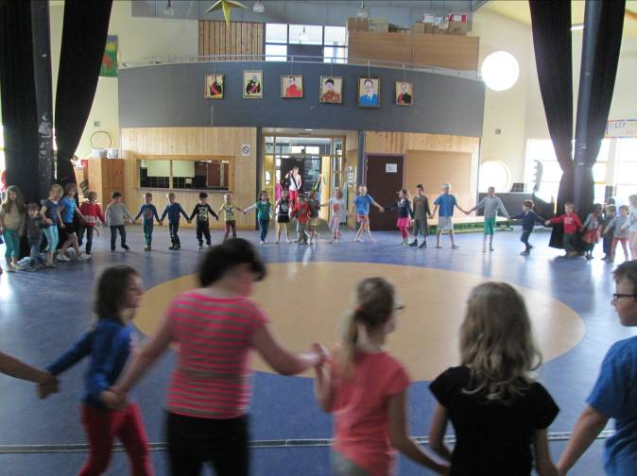

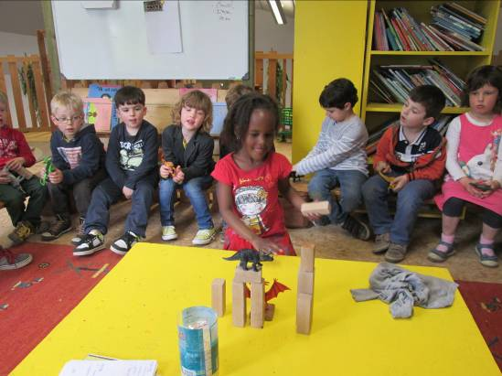
In de kring konden we nog een begrippenspel spelen met de dinosaurussen. Onder, op , naast,….

Nog ons moederdag werkje afwerken en inpakken. We konden ook nog allerlei dingen doen in de klas. Vb. een toren nabouwen.
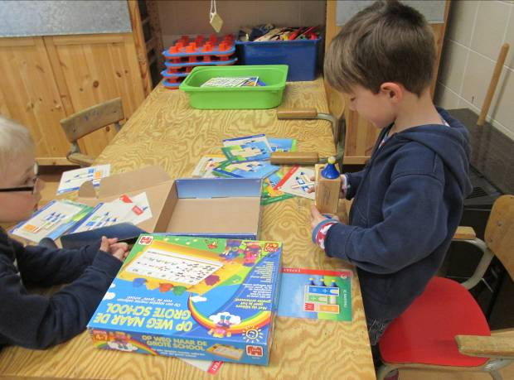

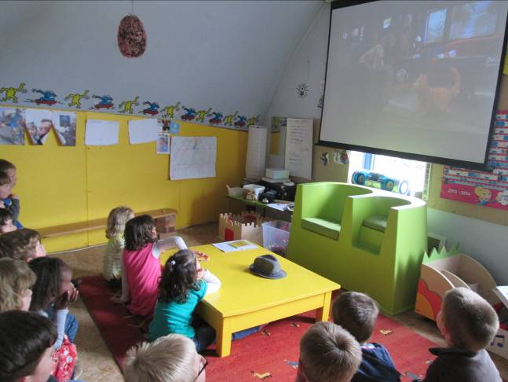

Als afsluiter mochten we nog een stukje kijken naar de film van Julie.

Iedereen een prettig verlengd weekend toegewenst !!

Groetjes Axelle

